Bisnis ini cukup menggiurkan dan menawarkan untung besar. Pasalnya, meski nominalnya tak besar, putaran uang dalam bisnis cenderung cepat. Namun ada syaratnya, pastikan masakanmu enak dan menarik untuk dipandang. Nah, jika kamu berniat memulai bisnis ini sembari kuliah atau bekerja, 6 resep makanan ini bisa jadi inspirasi menarik untuk barang dagangan.

1. Martabak bolu mini bukan hanya bikin perut terisi, para konsumen juga jadi tertarik untuk melirik.
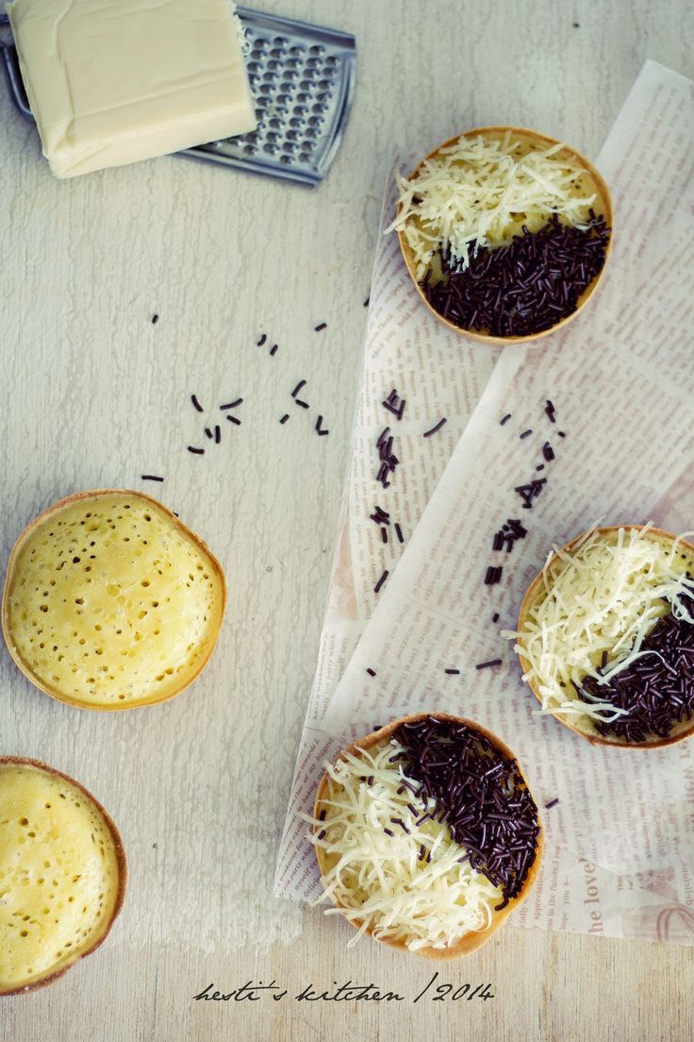
Resep martabak mini untuk jualan via hesti-myworkofart.blogspot.com
Martabak adalah salah satu makanan yang sudah punya banyak penggemar. Nah, ini bisa menjadi kesempatan buatmu untuk membuatnya jadi barang dagangan. Jika banyak pedagang bikin martabak berukuran besar yang dipotong-potong menjadi beberapa bagian. Buatlah inovasi dengan martabak mini yang justru bisa menjadi daya tarik para pecinta martabak.
Bahan yang dibutuhkan adalah :
- 250 gr tepung terigu
- 50 gr gula pasir
- 1/4 sdt baking powder
- 1/4 sdt garam
- 300 cc susu cair
- 3 butir telur
- 30 gr gula
- 1/2 sdt ragi instan
- 50 gr mentega dicairkan
Bahan untuk topping :
- Butter
- gula pasir
- susu kental manis
- keju parut
- cokelat meises
Cara membuat :
- Pertama-tama, masukkan terigu, gula, baking powder, dan garam dalam satu wadah. Sembari diaduk dengan mixer, tambahkan susu sedikit demi sedikit.
- Jika adonan sudah rata, masukkan ragi instan lalu diamkan selama 30 menit.
- Sembari menunggu adonan mengembang, kocoklah telur dan gula menggunakan sendok. Kemudian masukkan telur ini dalam adonan beserta mentega dan baking powder.
- Setelah itu, panaskan cetakan dan masukkan adonan sesuai cetakan.
- Jika sudah mengembang dan terbentuk pori diatasnya, kamu taburi gula pasri sesuai selera. Lalu tutup dan biarkan hingga matang.
- Kemudian lepaskan martabak dari cetakan. Lalu olesi dengan butter dan tambahan bahan topping diatasnya.
- Jadi deh.
Cara membuatnya mudah ‘kan? Jika ingin martabak mini ini terlihat lebih cantik, kamu bisa membuat variasi topping dari kismis atau buah-buahan segar. Lalu jangan lupa gunakan kemasan yang menarik seperti kertas atau mika. Makanan secantik ini, pasti banyak orang yang tak segan mampir ke kedaimu.
Resep ini terinspirasi dari sini.

2. Dengan bermodal minim, produk bisnis Koi Fish Jelly sudah bisa kamu bikin. Orang-orang pasti penasaran dengan bentuknya yang unik.
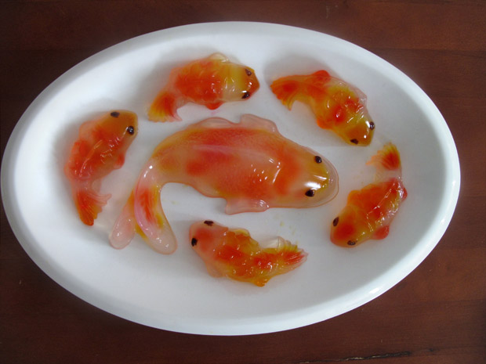
Resep agar agar koi yang enak untuk jualan via jewelpie.com
Siapa bilang agar-agar atau jelly itu membosankan. Gak jarang orang-orang memilih makanan ini sebagai pengganjal perut pada siang yang panas. Tak melulu di kemas dalam cup, menyajikan agar-agar dalam bentuk ikan koi justru lebih unik. Tanpa banyak modal dan bahan, makanan ini bisa kamu buat dengan langkah mudah.
Bahan yang dibutuhkan :
- 12 gram agar-agar
- 160 gram gula pasir
- 2 lembar daun pandan
- 700 ml air
- Pewarna makanan, encerkan dalam air matang
- Kismis
Cara membuatnya :
- Pertama-tama, masukkan air, agar-agar dan gula ke dalam panci dan aduk hingga rata.
- Lalu masukkan daun pandan sebagai pewangi tambahan.
- Sembari menunggu mendidih, potong kismis dan taruh pada cetakan ikan sebagai mata.
- Lalu masukkan beberapa tetes pewarna makanan sebagai hiasan.
- Nah, barulah masukkan adonan agar-agar.
- Tunggu hingga dingin dan siap disajikan.
Selain bisa dibuat dengan langkah yang cukup singkat, modal yang kamu butuhkan juga tak banyak. Nah, jika kamu menjualnya pada sekolah atau lingkungan yang banyak anak kecil, gak mustahil koi fish jelly mu ini pasti bakal laris manis. Menarik ‘kan?
Resep ini terinspirasi dari sini.

3. Pengen nambah uang jajan tapi bingung mau jualan apa? Donatstick yang lezat dan gampang dibuat bisa jadi jalan keluarnya.
Resep donat stick untuk bisnis via breadbabies.blogspot.com
Menambah uang bulanan itu ada banyak cara, selain kerja partime, kamu juga bisa memulai berbisnis kecil-kecilan. Salah satunya dengan jualan makanan. Nah, jika kamu ingin menjual makanan yang banyak disukai orang, donat bisa sebagai pilihan andalan. Selain cara membuatnya cukup mudah, peralatan masak yang dibutuhkan juga gak ribet.
Bahan yang kamu butuhkan :
- 300 gr tepung terigu
- 1/2 sdm ragi instan
- 50 gr gula pasir
- 20 gr susu bubuk
- 1 butir telur
- 100 ml air es
- 30 gr margarin
- 1 sdt garam
- 20 buah tusuk sate
Bahan untuk isian :
- 150 gr keju dipotong dadu
Cara membuat:
- Pertama-tama kamu aduk rata tepung terigu, ragi instan, gula, dan susu bubuk dalam satu wadah.
- Setelah itu masukkan telur dan air es sedikit demi sedikit sembari diaduk rata.
- Lalu masukkan margarin dan garam. Dan diamkan selama 15 menit agar menggembang.
- Setelah itu, bikin bulatan dan masukkan dadu keju ke dalamnya. Dan diamkan selama 30 menit.
- Goreng hingga kecoklatan. Lalu rangkai 3-4 potong donat isi pada tusuk sate.
- Agar lebih menarik, kamu bisa tambahkan lelehan coklat, ceres, atau trimit di atasnya.
Nah, dengan kemasan donat seperti ini, orang-orang pasti bakal lebih tertarik untuk membeli.

4. Popsicle buah adalah surga bagi dahaga dan teriknya panas. Saatnya kamu jual kesegarannya dalam aneka rasa.
Resep posicle buah untuk jualan via photos-e.ak.instagram.com
Siapa sih yang gak kehausan dan gerah saat matahari sedang terik-teriknya? Nah, hal ini bisa menjadi peluang bagi kamu yang ingin memulai bisnis kecil-kecilan. Tak hanya minuman segar, kamu bahkan bisa jualan popsicle buah yang segar dan dingin itu. Cara pembuatannya juga cukup mudah dan gak ribet kok.
Bahan yang dibutuhkan :
- Buah -buahan segar
- air
- gula atau susu (tidak wajib)
Cara membuatnya :
- Cuci bersih 2-3 buah yang akan kamu gunakan sebagai varian rasa (misalnya strawberi, mangga, dan anggur)
- Potong salah satu buah dan haluskan dengan blender. Jangan lupa tambahkan air ya. Jika kamu suka rasa yang agak manis, tambahkan susu atau gula pasir. (Lakukan untuk 2 jenis buah lainnya)
- Lalu masukkan jus pertama pada cetakan, cukup 1/3 bagian saja dan dinginkan hingga mengeras.
- Kemudian tambahkan jus kedua pada lapisan atasnya 3/4 bagian dan masukkan freezer. Setelah itu masukkan jus ketiga hingga penuh. Dan tunggu hingga mengeras.
Hanya bermodal freezer dan blender, popsicle buah yang segar bisa kamu jadikan barang dagangan. Bidik pelanggan yang kehausan, misalnya di lapangan saat minggu pagi sehabis jogging atau dijual di kantin kampus. Jika kamu bisa memberikan varian rasa yang menarik, gak mustahil pundi-pundi uangmu bisa bertamah banyak. Kamu berminat mencoba?
Resep ini terinspirasi dari sini.

5. Jualan pisang tanpa olahan mungkin jarang orang yang melirik, tapi kalau dikemas jadi banana chocolate stick, orang-orang pasti tertarik.
Resep banana choco untuk bisnis via galleryhip.com
Pisang adalah buah pengganjal lapar yang cocok di konsumsi kapan saja. Namun, kalau dijual langsung dari tandan pisang dan tidak olah menjadi makanan yang enak, jarang orang yang akan meliriknya. Eits tenang, dengan langkah dan modal cekak, kamu bisa menyulap pisang jadi produk bisnis yang menjanjikan, yaitu banana chocholate stick.
Bahan yang dibutuhkan :
- 3 Pisang ambon matang berukuran sedang
- 150 gram coklat batang yang dilelehkan dengan 1 sdm mentega
Bahan untuk topping :
- ceres, trimit, kacang, kismis atau almond.
Cara membuatnya :
- Pertama-tama tusukkan potong pisang 10-14 cm pada stick eskrim.
- Lalu celupkan pada lelehan coklat yang sudah kamu buat.
- Tunggu sebentar, lalu gulingkan atau taburi pisang pada topping yang sudah kau sediakan.
- Jadi deh!
Caranya simple banget ‘kan? Hanya bermodal pisang dan lelehan coklat, kamu bisa membuat jajanan yang menarik. Selain bergizi tinggi, banana chocolate stick juga bisa dijual dengan harga yang tidak terlalu tinggi.
Resep ini terinspirasi dari sini.

Menambah pundi-pundi uang itu ada sejuta cara, salah satunya adalah jualan camilan. Tanpa perlu bingung-bingung mau jualan apa, 6 resep ini bisa jadi pilihannya.
Selamat mencoba, semoga berhasil ya.

